МИНИСТЕРСТВО ОБРАЗОВАНИЯ И НАУКИ РОССИЙСКОЙ

ФЕДЕРАЦИИ

Федеральное государственное автономное образовательное учреждение

высшего

профессионального образования

«Санкт-Петербургский политехнический университет Петра Великого»

(ФГАОУ ВО «СПБПУ»)

**Институт среднего профессионального образования**

**ЛАБОРАТОРНАЯ РАБОТА №1**

**Проектирование графического интерфейса пользователя**

Выполнил

студент 2 курса

группы 219/9

специальности 09.02.07

«Информационные системы

и программирование»

Рогов В.М.

Проверила

преподаватель

Иванова Д.В.

**ЛАБОРАТОРНАЯ РАБОТА №1**

**Проектирование графического интерфейса пользователя**

**Цель работы**

Познакомиться с основными элементами управления (виджетами) и приобрести навыки проектирования графического интерфейса пользователя.

**Список функционала:**

1. Регистрация на сайте.
2. Вход на сайт.
3. Поддержка иностранного языка для иностранных гостей.
4. Карта отелей в городах России.
5. Выбор города.
6. Поиск отелей по городу, датам проживания.
7. Отзывы о выбранном отеле.
8. Рейтинг отеля.
9. Бронирование номеров отеля на сайте.
10. Контактные данные администрации.

**Ранжировка:**

1. Поддержка иностранного языка для иностранных гостей.
2. Регистрация на сайте.
3. Вход на сайт.
4. Выбор города.
5. Карта отелей в городах России.
6. Поиск отелей по городу, датам проживания.
7. Отзывы о выбранном отеле.
8. Рейтинг отеля.
9. Бронирование номеров отеля на сайте.
10. Контактные данные администрации.

**Сценарий работы:**

Пользователь при входе на сайт:

1. Захочет выбрать город, где он захочет остановится.
2. Выбрать дату заезда в отель.
3. Выбрать дату выезда из отеля.
4. Выбрать количество проживающих в отеле.
5. Связаться с поддержкой, для решения, интересующих пользователя вопросов.
6. Скачать мобильное приложение сайта, для использования на мобильном устройстве.
7. Сменить язык на сайте.
8. Выбрать нужную валюту для оплаты отеля на сайте
9. Просмотреть каталог избранное, в котором будут отображены выбранные ранее пользователем понравившееся отели.
10. Войти или зарегистрировать профиль на сайте, для полноценного использования основного функционала на сайте.

Весь необходимый функционал, необходимо поместить на один макет.

**Карта навигации:**



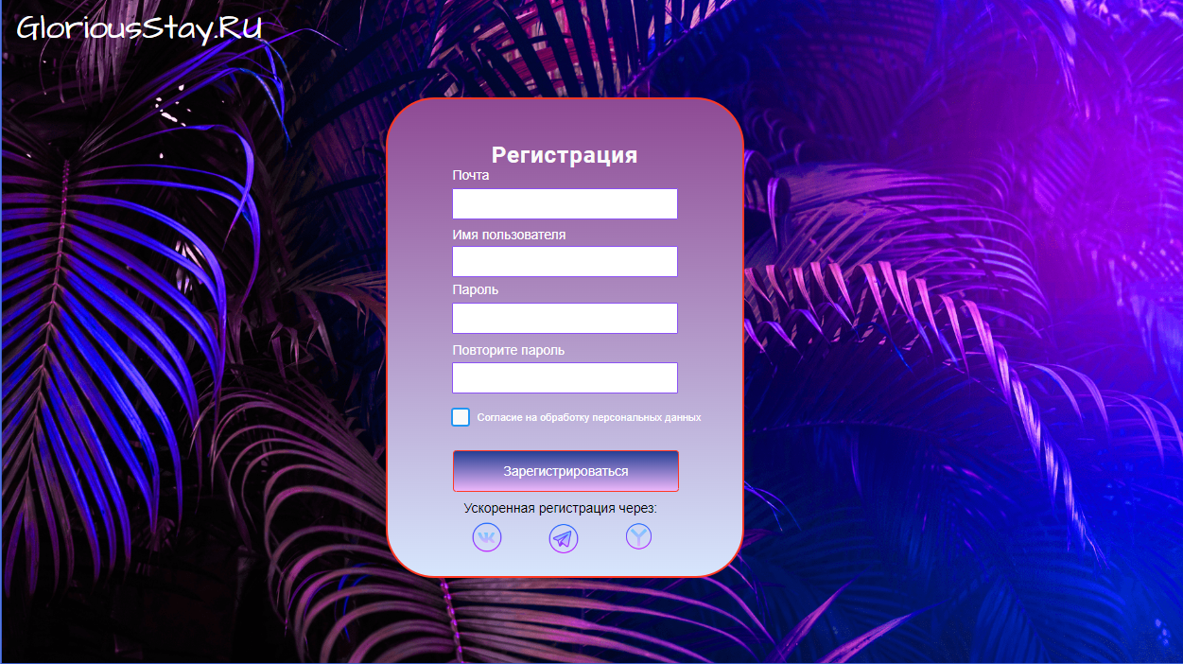**Макеты графического интерфейса:**

1. 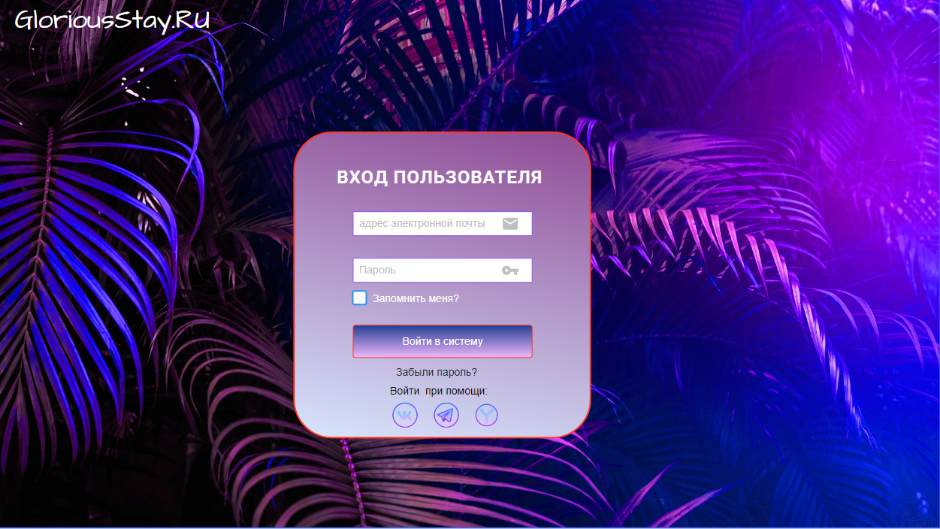

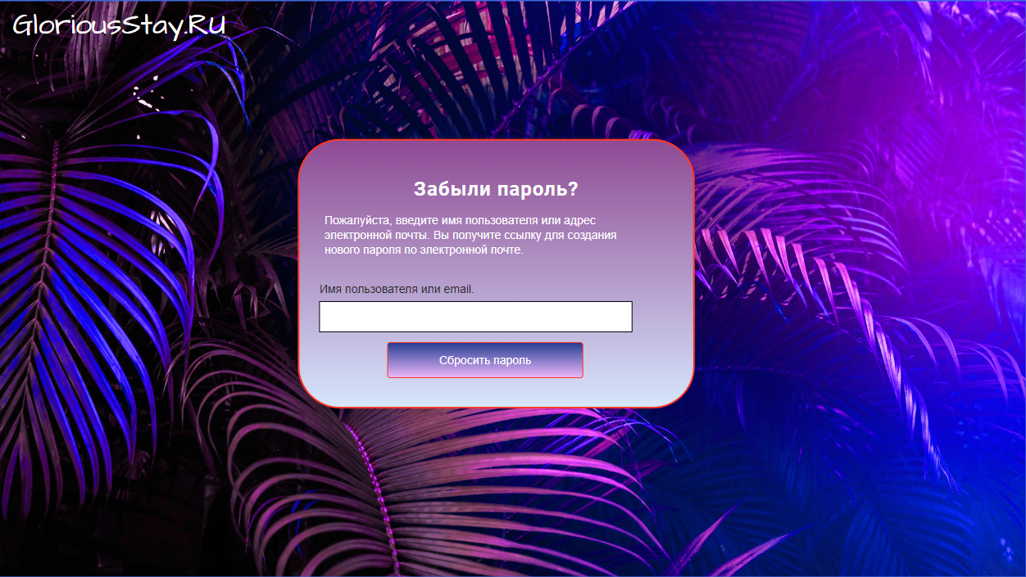

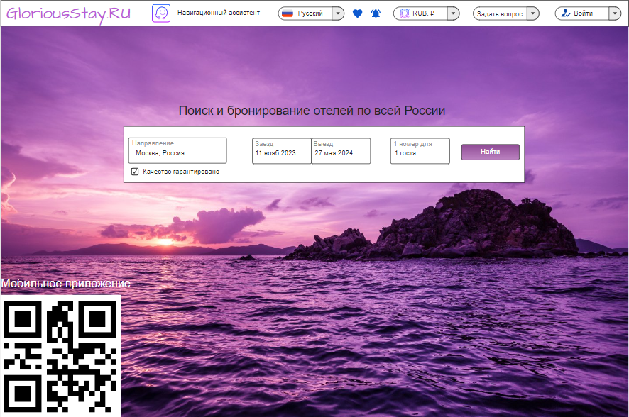3.

Таблица 1 регистрация.

|  |  |  |  |  |
| --- | --- | --- | --- | --- |
| **Название поля** | **Тип** | **Условия видимос ти** | **Условия доступно сти** | **Описание** |
| Почта | Текстовое поле | Виден всем | Доступе н всем | Текстовое поле для ввода почты |
| Имя пользователя | Текстовое поле | Текстовое поле для ввода имени пользователя |
| Пароль | Текстовое поле | Текстовое поле для ввода пароля |
| Повторите пароль | Текстовое поле | Текстовое поле для повторного ввода пароля |
| Согласие на обработку персональных данных | Поле | Виден всем | Доступен всем | Поле, для подтверждения обработки персональных данных пользователя |
| Зарегистрироваться | Кнопка | При корректном вводе данных пользователь будет зарегистрирован на сайте |
| Значок VK | Ссылка | Ссылка на другую страницу сайта VK |
| Значок Telegram | Ссылка | Ссылка на другую страницу сайта Telegram |
| Значок Яндекс | Ссылка | Ссылка на другую страницу сайта яндекс |

Таблица 2 Вход пользователя.

|  |  |  |  |  |
| --- | --- | --- | --- | --- |
| **Название поля** | **Тип** | **Условия видимос ти** | **Условия доступно сти** | **Описание** |
| Адрес электронной почты | Текстовое поле | Виден всем | Доступе н всем | Текстовое поле для ввода почты |
| Пароль | Текстовое поле | Текстовое поле для ввода пароля |
| Запомнить меня | Поле | Виден всем | Доступен всем | Поле, для памяти пароля в системе |
| Войти в систему | Кнопка | При корректном вводе данных пользователь успешно войдет на сайт |
| Значок VK | Ссылка | Ссылка на другую страницу сайта VK |
| Значок Telegram | Ссылка | Ссылка на другую страницу сайта Telegram |
| Значок Яндекс | Ссылка | Ссылка на другую страницу сайта яндекс |

Таблица З забыли пароль.

|  |  |  |  |  |
| --- | --- | --- | --- | --- |
| **Название поля** | **Тип** | **Условия видимос ти** | **Условия доступно сти** | **Описание** |
| Имя пользователя или email | Текстовое поле | Виден всем | Доступе н всем | Текстовое поле для ввода имени пользователя или почты |
| Сбросить пароль | Кнопка | При корректном вводе данных пользователь получить уведомление на почту в котором, будет сброшен временный пароль для входа на сайт |

Таблица 4 Главная страница.

|  |  |  |  |  |
| --- | --- | --- | --- | --- |
| **Название поля** | **Тип** | **Условия видимос ти** | **Условия доступно сти** | **Описание** |
| Войти | Выпадающий список | Виден всем | Доступен всем | Выпадающий список для перехода на страницу входа или регистрации. |
| Задать вопрос (О нас) | Кнопка | Выпадающий список для перехода на страницу с информацией о команде, контактной информации, форме обратной связи |
| Выбор языка | Кнопка | Выпадающий список, для выбора языка на сайте |
| Выбор валюты | Кнопка | Выпадающий список, для выбора валюты на сайте |
| Уведомления | Кнопка | Виден всем | Доступен всем | Информационное поле |
| Избранное | Кнопка | Информационное поле |
| Направление | Кнопка | Выпадающий список, для выбора валюты направления отеля |
| Заезд | Кнопка | Выпадающий список, для выбора даты заезда в отель |
| Выезд | Кнопка | Выпадающий список, для выбора даты выезда из отеля |
| Найти | Кнопка | Виден всем | Доступен всем | Кнопка для перехода на страницу с отелем. Дальнейшего бронирования отеля. |
| QR-Код  Моб приложение | Ссылка | Виден всем | Доступен всем | Ссылка на другую страницу. Для скачивания мобильного приложения |
| Навигационный ассистент | Кнопка | Виден всем | Доступен всем | Кнопка для взаимодействия с ИИ, с возможностью перехода на страницу с рейтингом отелей или экспресс бронирования. |

**В процессе создания интерфейсов я смог применить на практике 3 принципа.**

1. **Принцип простоты**: Данный принцип виден к примеру на макете «Главная страница» Выше я прописал ранжированный список функционала, в котором пользователь может двигаться от самой простой функции до самой сложной к примеру «выбор языка на сайте это самая часто используемая функция, которая позволяет менять язык на сайте на любой, который потребуется пользователю, а также эта функция не требует перехода на другую страницу, весь процесс реализации этой функции осуществляется непосредственно на «Главной странице». Также имеется функция, с помощью которой пользователь может забронировать отель это более сложная операция, которая требует дополнительную информацию от пользователя, с переходом на другую страницу.
2. **Принцип видимости:** В начале лабораторной работы мною был составлен сценарий взаимодействия пользователя с сайтом, в котором написано, о том, что пользователь захотел бы сделать на сайте, соответственно этому сценарию, был реализован макет «Главная страница» на которой отображаются все обозначенные функции. Соответственно, принцип видимости реализован.
3. **Принцип структуризацииВ**

**Вывод:**

В ходе выполнения лабораторной работы я познакомился с основными элементами управления (виджетами) и приобрел навыки проектирования графического интерфейса пользователя.